TUẦN 26
KHỐI 4

CHỦ ĐỀ E: ỨNG DỤNG TIN HỌC
LỰA CHỌN 2: SỬ DỤNG PHẦN MỀM LUYỆN GÕ BÀN PHÍM
BÀI 2: LUYỆN GÕ PHÍM SHIFT
I. Yêu cầu cần đạt
Sau khi học xong bài học, HS:
- Sử dụng phím Shift để gõ phím có hai kí tự
- Làm việc được với giao diện phần mềm luyện gõ các phím
1. Về năng lực:
Năng lực chung:
+ Năng lực tự chủ, tự học: Học sinh có khả năng đọc sách giáo khoa để nhận biết được vị trí phím Shift và cách gõ phím có hai kí tự
- Năng lực giao tiếp, hợp tác: Trao đổi, thảo luận nhóm để nêu được cách sử dụng phím Shift để gõ phím có hai kí tự
- Năng lực giải quyết vấn đề và sáng tạo: Sử dụng các kiến thức đã học làm việc được với giao diện phần mềm luyện gõ phím
Năng lực Tin học
+ Nla:Thực hiện một số thao tác cơ bản với phần mềm hỗ trợ học tập
+ Nld: Sử dụng được một số phần mềm trò chơi hỗ trợ học tập, phần mềm học tập
2. Về phẩm chất:
- Chăm chỉ: hăng hái, tích cực thực hiện nhiệm vụ học tập trong sử dụng phần mềm luyện gõ phím
- Trách nhiệm: hoàn thành đầy đủ các nhiệm vụ học tập trong sử dụng phần mềm luyện gõ phím Shift, giúp đỡ bạn cùng nhóm để hoàn thành nhiệm vụ của nhóm
II. Đồ dùng dạy học
a. Giáo viên
- Máy tính, máy chiếu, slide bài dạy, máy tính có cài phần mềm RapidTyping
b. Học sinh
- Vở ghi, SGK.
III. Các hoạt động dạy học
HOẠT ĐỘNG CỦA GV | HOẠT ĐỘNG CỦA HS
1. Mở đầu (4 phút)
a. Mục tiêu
- Tạo tâm thế vào bài mới cho HS, gợi mở hướng vào mục tiêu bài học
b. Cách thức thực hiện
- GV tổ chức trò chơi “Truyền điện”  - GV phổ biến luật chơi cho HS cả lớp  - GV nêu câu hỏi: Em hãy nêu các phím có hai kí tự?  - Chủ tịch hội đồng tự quản của lớp tổ chức cho HS chơi trò chơi.  - GV nhận xét, tuyên dương và dẫn dắt vào bài mới. | - HS lắng nghe.  - HS chơi trò chơi.  - HS nghe.
2. Khám phá
2.1. Cách dùng phím Shift (8 phút)
a. Mục tiêu
- HS biêt cách sử dụng phím Shift để gõ phím có hai kí tự, gõ chữ hoa
b. Cách thức thực hiện
- GV cho HS quan sát bàn phím và xác định vị trí của phím Shift  - GV nêu câu hỏi: Để gõ được kí tự nằm phía trên của phím có hai kí tự, em sử dụng phím Shift như thế nào?  - GV gọi HS nhận xét.  - GV nhận xét, chốt kiến thức, đưa ra kết luận về phần cứng máy tính:  - Để gõ được kí tự nằm phía trên của phím có hai kí tự, em nhấn giữ phím Shift và gõ phím bằng kí tự đó.  - Nếu phải dùng bàn tay trái để gõ phím thì em nhấn, giữ phím Shift bằng ngón út tay phải.  - Nếu phải dùng bàn tay phải để gõ phím thì em nhấn, giữ phím Shift bằng ngón út tay trái  - GV cho lớp thảo luận nhóm đôi (2’): Em hãy nêu cách gõ kí tự ! nằm ở trên phím 1?  - GV gọi 2 nhóm đứng tại chỗ trình bày kết quả thảo luận.  - GV gọi HS nhóm khác nhận xét bài của nhóm bạn.  - GV nhận xét cách gõ kí tự !, chốt kiến thức về cách sử dụng phím Shift: Nhấn giữ phím Shift và gõ phím có hai kí tự để gõ kí tự nằm ở phía trên phím.  Ngoài ra, phím Shift còn dùng để gõ chữ hoa, bằng cách nhấn, giữ phím Shift và gõ phím có chữ đó.  - GV dẫn dắt sang hoạt động 2 | - HS quan sát và trả lời: phím Shift có 2 phím, nằm ở hàng phím dưới  - HS hoạt động cá nhân suy nghĩ trả lời: Để gõ được kí tự nằm phía trên của phím có hai kí tự, em nhấn giữ phím Shift và gõ phím bằng kí tự đó.  - HS nhận xét.  - HS lắng nghe, ghi nhớ.  - HS thảo luận nhóm  - 2 nhóm trình bày  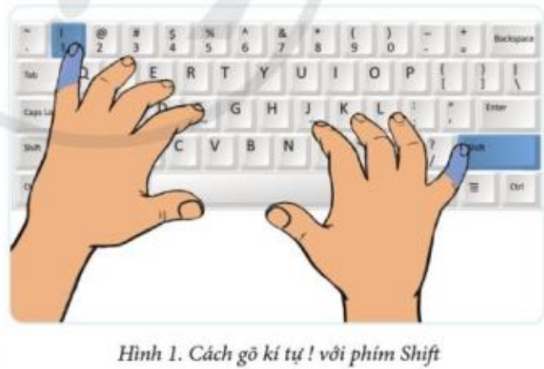  - HS nhận xét  - HS lắng nghe, ghi nhớ
2.2. Luyện gõ phím Shift với phần mềm (8 phút)
a. Mục tiêu
- Thực hiện được luyện gõ phím Shift với phần mềm RapidTyping.
b. Cách thức thực hiện
- GV hỏi HS: Em hãy nêu các bài luyện gõ với phím Shift trong phần mềm RapidTyping?  - GV gọi HS khác nhận xét câu trả lời  - GV nhận xét, tuyên dương  - GV yêu cầu học sinh thực hiện: Em hãy kích hoạt phần mềm RapidTyping, chọn các khóa học và bài học tương ứng (Hình 2):  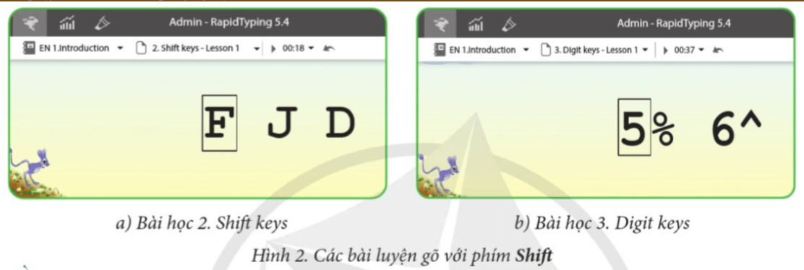  a) Khóa học EN 2.Beginner, Bài 2.Shift keys - Lession 1 để luyện gõ các chữ F, J, D, K (hình 2a).  b) Khóa học EN 2.Beginner, Bài 3.Digit keys - Lession 1 để luyện gõ các số 5, 6, 7, 8 và các kí tự %, ^, &, * (Hình 2b).  - GV làm mẫu cho HS quan sát  - GV quan sát học sinh làm và hướng dẫn các HS  - GV yêu cầu HS thực hiện điền vào phiếu theo dõi kết quả sau khi thực hiện 1 trong 2 bài luyện gõ  - GV nhận xét đánh giá kết luận, tuyên dương HS làm tốt  - GV dẫn dắt sang hoạt động luyện tập | - HS hoạt động cá nhân suy nghĩ trả lời:  Bài học 2. Shift key  Bài học 3. Digit keys  - HS nhận xét  - HS lắng nghe  - HS quan sát và thực hiện  - HS quan sát thực hiện các bước sau  Bước 1: Kích vào biểu tượng trên màn hình máy tính để khởi động phần mềm RapidTyping.  Bước 2: Chọn 1 trong 2 bài học theo yêu cầu của GV  Bước 3: Đặt các ngón tay trên bàn phím theo hình rồi gõ theo  Bước 4: Kết quả sau khi gõ  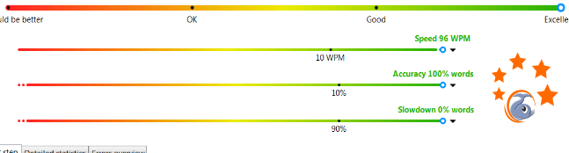  - HS sau khi thực hiện xong các bước thực hiện thì điền vào phiếu  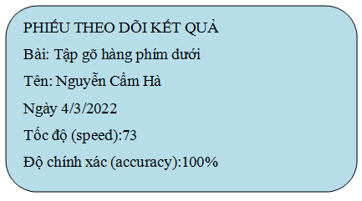  - HS lắng nghe
3. Luyện tập (7 phút)
a. Mục tiêu
- Giúp học sinh luyện tập củng cố lại kiến thức đã học thông qua phần mềm Rapidtyping.
b. Cách thức thực hiện
- GV chia lớp thành các nhóm đôi yêu cầu học sinh: Em hãy chọn một số bài trong các bài học 2. Shift keys, 3. Digit keys để luyện gõ các chữ hoa, em hãy mở thống kê kết quả trên phần mềm. Đối chiếu giữa các lần luyện gõ, em có thấy kết quả của mình tăng lên không?  - GV quan sát các nhóm thực hiện.  - GV tuyên dương nhận xét các nhóm | - HS quan sát lắng nghe  - Các nhóm thực hiện  - HS lắng nghe
4. Vận dụng (8 phút)
a. Mục tiêu
- HS ôn tập lại kiến thức trong bài học qua việc luyện gõ trên phần mềm Word
b. Cách thức thực hiện
- GV tổ chức cho HS chơi trò chơi “Tiếp sức đồng đội”. GV chia lớp thành 4 nhóm (theo tổ).  - GV phổ biến luật chơi: Các nhóm chọn ra 5 bạn gõ tốt nhất, mỗi bạn sẽ lần lượt gõ 2 câu của bài thơ. Mỗi nhóm sẽ cử ra 1 bạn làm giám sát. Sau 5 phút nhóm nào hoàn thành xong bài thơ “ Mỗi người một việc” đúng và nhanh nhất là đội chiến thắng.  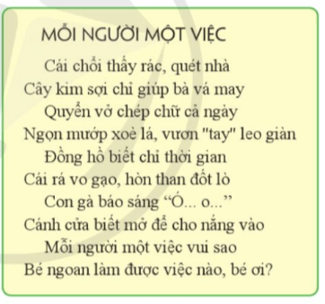  - GV tổ chức cho HS chơi trò chơi.  - GV nhận xét, tuyên dương nhóm chiến thắng.  - GV hệ thống lại kiến thức bài học:  - Để gõ kí tự nằm ở phí trên của phím có hai kí tự, em nhấn, giữ phím Shift và gõ phím có kí tự đó.  - Để gõ chữ hoa, em nhấn, giữ phím Shift và gõ phím có chữ đó.  - Nhắc nhở HS ôn bài ở nhà. | - HS nhận nhóm, nhận nhiệm vụ.  - HS lắng nghe.  - HS chơi trò chơi.  - HS lắng nghe, ghi nhớ.  - HS lắng nghe.
IV. Điều chỉnh sau bài dạy
………………………………………………..……………………………………………….……………………………………………….……………………………………………….……………………………………………….………

